Республиканское унитарное предприятие «Центр информационных технологий Национального статистического комитета Республики Беларусь»
(Государственное предприятие «ЦИТ Белстата»)

ПРОГРАММНЫЙ КОМПЛЕКС
«УЧЕТ ЗАХОРОНЕНИЙ »

Руководство пользователя

Листов 56

2015

1. ВВЕДЕНИЕ 3
1.1. Наименование программного комплекса 3
1.2. Область применения 3
1.3. Краткое описание возможностей 3
1.4. Уровень подготовки пользователя 3
2. НАЗНАЧЕНИЕ И УСЛОВИЯ ПРИМЕНЕНИЯ 4
3. ПОДГОТОВКА К РАБОТЕ 5
4. ОПИСАНИЕ ОПЕРАЦИЙ 6
4.1. Ввод, корректировка информации о захоронении 6
4.2. Работа с журналом захоронений 8
4.3. Подсистема администрирования работы программного обеспечения 9
4.3.1. Настройка параметров задачи 9
4.3.2. Добавление, удаление учетных записей пользователей 13
4.3.3. Выполнение резервного копирования базы данных 14
4.3.4. Восстановление базы данных из резервной копии 16
4.4. Подсистема ведения справочников и классификаторов 19
4.4.1. Пользовательские справочники 19
4.4.2. Системные справочники 19
4.4.3. Работа со справочником 20
4.5. Выгрузка записей реестра в файл 26
4.6. Отбор (поиск) в реестре нужных записей 30
4.7. Изменение порядка просмотра записей в реестре 42
4.8. Подсчет количества записей в реестре 43
4.9. Загрузка обновлений непосредственно из программы. 55
5. АВАРИЙНЫЕ СИТУАЦИИ 56
6. ВЗАИМОДЕЙСТВИЕ ПРОГРАММНОГО КОМПЛЕКСА С ГИС РН. 56
6.1. Первоначальная настройка взаимодействия программы с ГИС РН. 56
6.2. Запрос данных при взаимодействии с ГИС РН. 57
6.3. Регистрация данных при взаимодействии с ГИС РН. 58

1. ВВЕДЕНИЕ

1.1. Наименование программного комплекса

Данный документ содержит инструкции пользователей по эксплуатации программного обеспечения «Программный комплекс «Учет захоронений» (далее ПК «Учет захоронений»).

1.2. Область применения

Программное обеспечение предназначено для использования в органах, ведущих учет захоронений.

1.3. Краткое описание возможностей

Программное обеспечение автоматизирует деятельность специалистов органов, выполняющих учет захоронений, связанную с выполнением следующих функций (включая выдачу справок и других документов):
- Ввод информации о захоронении
- Формирование журнала захоронений
- Выдача соответствующих документов на основании введенной информации (акт о захоронении, удостоверение о захоронении)
- Обеспечение взаимодействия ПК с ГИС РН

1.4. Уровень подготовки пользователя

Все пользователи ПК «Учет захоронений» должны обладать общими навыками работы на компьютере в операционной системе Windows, а также навыками работы с пакетом Microsoft Office.
Перед началом работы с ПК «Учет захоронений» пользователь должен ознакомиться с данной документацией, а также с документом «Руководство по установке».

2. НАЗНАЧЕНИЕ И УСЛОВИЯ ПРИМЕНЕНИЯ

Назначение и условия применения приведены в документе «Руководство по установке».

3. ПОДГОТОВКА К РАБОТЕ

Данное программное обеспечение поставляется пользователям ПК «Учет захоронений» на компакт-диске.
Порядок установки и первоначальной настройки программного обеспечения ПК «Учет захоронений» описан в документе «Руководство по установке».
После успешной установки и первоначальной настройки программного обеспечения ПК «Учет захоронений» необходимо выполнить настройку параметров задачи (пункт главного меню «Сервис»→ «Параметры задачи») и заполнить необходимые справочники (пункт главного меню «Справочники»).
Подробное описание параметров задачи и рекомендации по их первоначальной настройке приведены в разделе 4.3.1. настоящего документа.
Подробное описание ведения справочников приведено в разделе 4.4. настоящего документа.
При многопользовательском режиме работы параметры задачи одинаковы для всех пользователей ПК «Учет захоронений» за исключением параметров, выделенных синим цветом.

4. ОПИСАНИЕ ОПЕРАЦИЙ

4.1. Ввод, корректировка информации о захоронении

Для ввода информации выберите пункт меню «Выписать» или нажмите на кнопку . Если в параметрах выбрана «Фиксация записи в базе», то предварительно откроется окно ввода номера записи (рис. 4.1.1), а затем окно ввода информации (Рис 4.1.2):
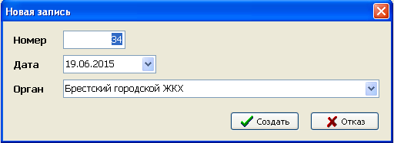
Рис. 4.1.1. Ввод номера записи
Если фиксация записи в базе не выбрана, то окно ввода информации откроется сразу.
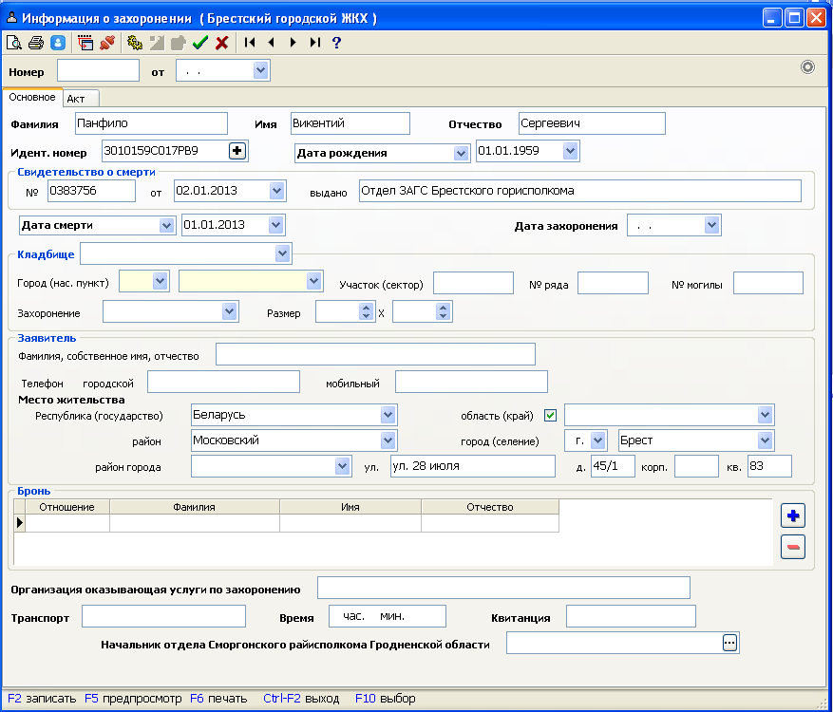
Рис. 4.1.2. Ввод информации

Номер автоматически наращивается на единицу, при необходимости его можно откорректировать.
Данные по лицу можно ввести вручную либо запросить в ГИС РН. Запрос данных в ГИС РН описан в пункте 6.2.
В полях Фамилия, Имя, Отчество при вводе первая буква автоматически переводится в верхний регистр.
Если дата рождения или дата смерти неизвестны или известны в неполном объеме, предварительно выберите вид ввода даты, нажав :
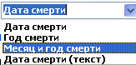
Рис. 4.1.3. Выбор вида ввода даты

При вводе брони добавление новой строки в таблице осуществляется по кнопке , а удаление строки по кнопке . При заполнении в таблице поля «Отношение» (например: муж, жена) после ввода первых букв в выпадающем окне предлагаются варианты для выбора.
После выбора кладбища на основании справочника «Места захоронения» автоматически заполнятся поля «Город(нас. пункт)» и поля «Место захоронения» на закладке «Акт».
Если курсор стоит на поле для ввода и в серии кнопок подсвечена кнопка , то это означает, что к полю подключен шаблон, которым можно воспользоваться для выбора значения из справочника «Шаблоны ввода». Если к полю шаблон не подключен, то кнопка будет не активна .
На основании введенной информации можно распечатать (по кнопке ) или просмотреть с последующей печатью (по кнопке ) следующие документы:
- заявление
- справка о месте захоронения родственников
- акт о захоронении
- удостоверение о захоронении
После сохранения введенной информации (по кнопке ) документ записывается в журнал захоронений.
При необходимости просмотра или корректировки записей есть возможность листать записи, не закрывая их.
Перемещение по записям осуществляется при помощи следующих кнопок:
- в начало
- на предыдущую
- на следующую
- в конец.
После перемещения на другой документ система задает вопрос о необходимости сохранения откорректированного документа.
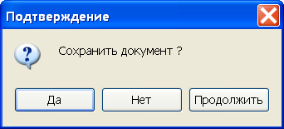
Для отключения вопроса нажмите .

4.2. Работа с журналом захоронений
Журнал (реестр) представляет собой отсортированный список записей в табличном виде. В шапку таблицы вынесен ряд кнопок для работы с журналом.
Установив курсор на нужную запись, можно открыть ее по кнопке либо двойным щелчком левой кнопки мыши для просмотра или корректировки.
Удаление записи происходит по кнопке после предупреждающего вопроса об удалении.
По кнопке - Печать с предварительным просмотром предлагается выбрать необходимый отчет, выходную форму.
По кнопке - Печать отчета – распечатать необходимый отчет.
По кнопке - Выгрузить реестр – выгружается журнал в нужном формате и с необходимым списком граф (см. п. 4.5).
По кнопке - Отбор по условию – можно воспользоваться стандартными или созданными пользователем отборами.
Созданные разработчиком отборы по условию находятся в подпункте «Стандартные». При необходимости удалить из общего списка отборы, которые повторяются, нажмите кнопку «Создать условие для отбора», далее на желтую папкукнопки «Открыть сохраненный список условий». Далее правой клавишей мышки на наименование отбора и левой «Удалить».
По кнопке - Создать условие для отбора – самостоятельно создать необходимый отбор (см. п. 4.6).
Кнопка - повторяет последний отбор.
По кнопке - устанавливается необходимый порядок просмотра (см. п. 4.7).
По кнопке происходит обновление реестра на экране. Имеет смысл воспользоваться этой функцией, если при открытом реестре вы добавляли записи в этот реестр.
Для подсчета количества записей в реестре необходимо нажать кнопку «123». Подробнее смотрите в п. 4.8.

4.3. Подсистема администрирования работы программного обеспечения

4.3.1. Настройка параметров задачи

Параметры задачи доступны для всех пользователей, за исключением закладки «Администрирование», которая доступна только пользователю АДМИНИСТРАТОР.
После запуска программы зайдите в меню Сервис и выберите Параметры. Открывается окно Параметры задачи, закладка Общие.

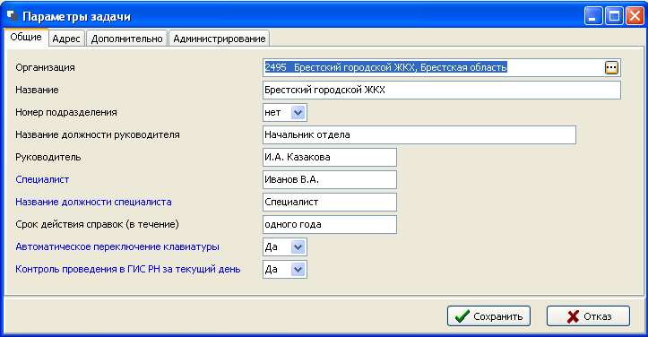
Рис. 4.3.1. Параметры задачи. Закладка «Общие»

В поле Организация нажмите на кнопку , появится возможность выбрать Ваши область, район (город), название организации.

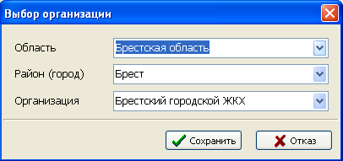

Рис. 4.3.2. Выбор организации

Далее заполняем фамилии и инициалы должностных лиц.
Срок действия справок (в течение) – введенный текст печатается в справках, в которых есть срок действительности.
Если значение параметра Автоматическое переключение клавиатуры равно «Да», то при вводе поля «Идентификационный номер» переключение на английский произойдет автоматически.
Если значение параметра Контроль проведения в ГИС РН за текущий день равно «Да», то при закрытии программы будет выдано сообщение, в случае, если в журнале есть записи, информация по которым запрашивалась в регистре населения, но в регистр отправлена не была.

Переходим на закладку Адрес и заполняем следующие поля:
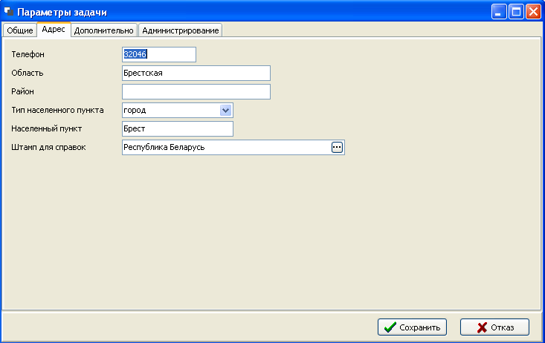

Рис. 4.3.3. Параметры задачи. Закладка «Адрес»

Переходим на закладку Дополнительно.
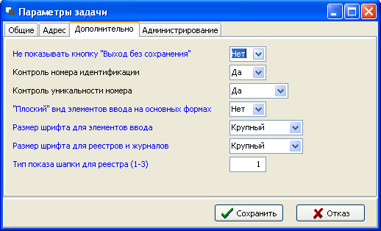
Рис. 4.3.4. Параметры задачи. Закладка «Дополнительно»

Контроль номера идентификации – если значение Да, то при вводе в случае ошибочного набора номера будет выдаваться сообщение об ошибке.
Контроль уникальности номера – если значение Да, то при записи документа в журнал будет выдано сообщение о том, что документ с таким номером уже существует и документ сохранен в журнале не будет. Если значение параметра Запрос, то при записи документа в журнал выдается запрос на подтверждение записи в журнал с таким номером.
Выбор значения Да или Нет параметра «Плоский» вид элементов ввода на основных формах, позволит Вам избавиться от перенастройки параметров экрана, если при выписке документов плохо просматриваются поля для ввода. Значение Да – «плоский» вид элементов, Нет – «объёмный».
Размер шрифта для элементов ввода, размер шрифта для реестров и журналов – по умолчанию выбрано значение Крупный.

Переходим на закладку Администрирование.

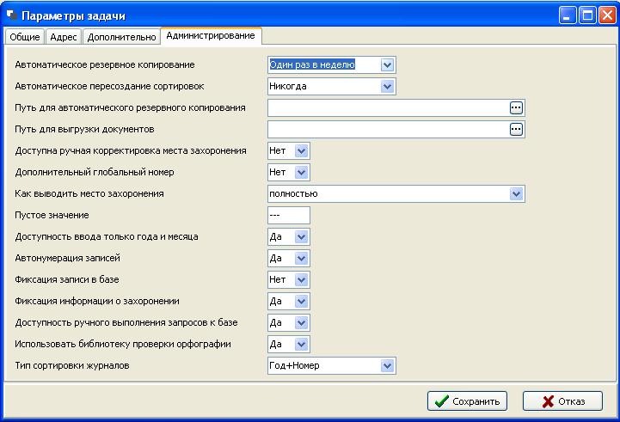

Рис. 4.3.5. Параметры задачи. Закладка «Администрирование»

В поле Автоматическое резервное копирование выберите значение частоты копирования базы данных. Программа отслеживает выбранный вами период для осуществления автоматического копирования информации.
При входе в ПК «Учет захоронений» на экране появится сообщение с бегущими часами:

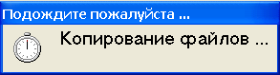

Рис. 4.3.6. Копирование файлов

В поле Автоматическое пересоздание сортировок выберите значение частоты пересоздания сортировок (профилактическое действие над индексными файлами программы). Рекомендуемое значение не реже один раз в месяц.
Если значение параметра Дополнительный глобальный номер выбрать равным «Да», то номер в журнале будет состоять из двух частей: первая часть – номер по порядку с начала года, вторая часть – номер по порядку с начала существования кладбища.

Доступность ввода только года и месяца – если значение параметра «Да», то при вводе информации дату рождения, смерти можно вводить в разных форматах.
Автонумерация записей – при вводе информации о захоронении номер документа будет автоматически наращиваться на единицу.
Фиксация записи в базе, фиксация информации о захоронении – значение «Да» имеет смысл, если программа «Учет захоронений» установлена в сети на нескольких компьютерах. В этом случае при одновременном вводе информации на нескольких компьютерах номера документов будут отслеживаться (фиксироваться) программой и это позволит избежать дублирования номеров документов.
Внимание! Параметры, подсвечивающиеся синим цветом, при работе программы в сети (на нескольких компьютерах), устанавливаются для каждого пользователя индивидуально.
После ввода параметров необходимо нажать кнопку Сохранить.

4.3.2. Добавление, удаление учетных записей пользователей

По умолчанию доступны следующие имена пользователей: АДМИНИСТРАТОР, ГОСТЬ, СПЕЦИАЛИСТ. Для всех пользователей установлен пароль 1 и одинаковые права доступа ко всем функциям ПК «Учет захоронений».
Функция управления пользователями доступна только пользователю АДМИНИСТРАТОР.
Для управления учетными записями пользователей ПК «Учет захоронений» (добавление, удаление, изменение пароля) необходимо выбрать пункт главного меню «Сервис»→ «Дополнительно»→ «Пользователи и пароли». Откроется окно «Установить пароли для пользователей»:

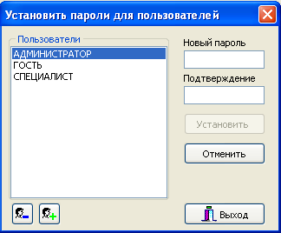
Рис. 4.3.7. Список учетных записей пользователей

Для смены пароля пользователя ПК «Учет захоронений» выберите его в представленном списке пользователей (выбранный пользователь выделяется цветом). Наберите новый пароль в полях Новый пароль и Подтверждение. Набор символов при этом будет отражаться «звездочками». Нажмите кнопку Установить. После этого выбранный пользователь сможет войти в программу с новым паролем.

ВНИМАНИЕ! Осторожно отнеситесь к изменению пароля АДМИНИСТРАТОРА. Его забывать нельзя.

Для добавления новой учетной записи пользователя нажмите кнопку «Добавить нового пользователя». Откроется диалоговое окно, в котором необходимо ввести имя нового пользователя и нажать кнопку «Создать»:

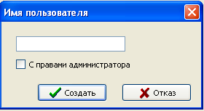

Рис. 4.3.8. Ввод имени нового пользователя

По умолчанию новому пользователю присваивается «пустой» пароль, поэтому после создания пользователя необходимо ввести для него пароль. Вновь созданный пользователь имеет доступ ко всем функциям ПК «Учет захоронений» (кроме функций администрирования).
Для удаления учетной записи пользователя ПК «Учет захоронений» выберите его в списке пользователей и нажмите кнопку «Удалить пользователя». Программа запросит подтверждение на удаление пользователя и если нажать кнопку «Да», то учетная запись пользователь ПК «Учет захоронений» будет удалена.

4.3.3. Выполнение резервного копирования базы данных

В программе предусмотрены два режима создания резервной копии базы данных:
- автоматическое резервное копирование базы данных при запуске программы;
- выполнение резервного копирования администратором
4.3.3.1. Автоматическое резервное копирование базы данных при запуске программы

Автоматическое создание резервной копии базы данных ПК «Учет захоронений» выполняется каждый раз при успешном запуске программы.
Частота копирования определяется параметром «Автоматическое резервное копирование», который расположен на закладке «Администрирование». Резервная копия базы данных может автоматически создаваться один раз в день, неделю или месяц.

ВНИМАНИЕ! В случае многопользовательского режима работы ПК «Учет захоронений», автоматическая резервная копия создается только при запуске программы на «главном» компьютере.

Каждый раз при автоматическом создании новой копии базы данных программа сохраняет предыдущую автоматическую копию. Это означает, что у вас всегда существуют две копии данных (последняя и предыдущая) с заданным вами интервалом. В дальнейшем при необходимости восстановления базы данных вы имеете возможность выбрать одну из двух автоматических резервных копий.

4.3.3.2. Выполнение резервного копирования базы данных администратором

ВНИМАНИЕ! Для сохранения информации требуется обязательное копирование базы данных. Резервное копирование необходимо выполнять регулярно после корректировки (изменения) информации в базе и после успешной установки обновления программы. Резервные копии лучше хранить «отдельно» от программы: на сменном носителе, на другом компьютере или на другом диске.

Для создания резервной копии базы данных выберите пункт главного меню «Сервис»→ «Резервное копирование». Откроется диалоговое окно «Резервное копирование», в котором необходимо указать папку для сохранения резервной копии:

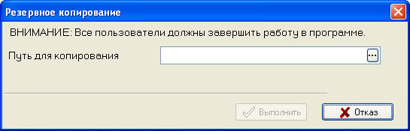

Рис. 4.3.9. Резервное копирование

Путь для копирования можно ввести с клавиатуры или выбрать, нажав кнопку . После ввода пути для копирования необходимо нажать кнопку «Выполнить».
После успешного завершения копирования базы данных должно быть выдано сообщение «Копирование файлов успешно завершено».
В результате выполнения резервного копирования по указанному пути будут созданы две папки: «КопияДанных» - копия база данных, «КопияСервис» - копия параметров задачи.
В случае многопользовательского режима работы ПК «Учет захоронений» резервное копирование базы данных можно выполнять только на «главном» компьютере.

4.3.4. Восстановление базы данных из резервной копии

4.3.4.1. Восстановление базы данных из автоматической резервной копии

Для выполнения восстановления базы данных из автоматической резервной копии необходимо выбрать пункт главного меню «Сервис»→ «Дополнительно»→ «Выполнить восстановление из автокопии». Откроется диалоговое окно «Выберите копию», в котором предлагается выбрать одну из двух созданных ранее автоматических копий:

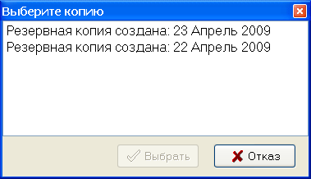

Рис. 4.3.10. Выбор резервной копии

Выберите копию за нужную Вам дату и нажмите кнопку «Выбрать». Программа запросит подтверждение на выполнение восстановления информации из резервной копии:

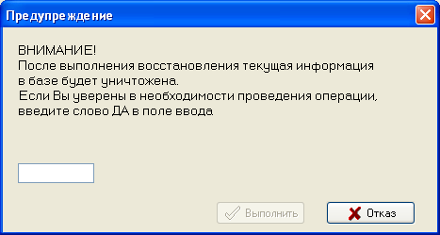

Рис. 4.3.11. Подтверждение для восстановления резервной копии

ВНИМАНИЕ! После подтверждения выполнения восстановления информации из резервной копии текущая информация в базе данных ПК «Учет захоронений» будет безвозвратно утеряна. Поэтому выполнять восстановление из резервной копии нужно с особой осторожностью. Если вы не уверены в выполняемых вами действиях, то обратитесь к разработчику!

Если вы действительно хотите восстановить базу данных из резервной копии, то введите слова «ДА» и нажмите кнопку «Выполнить».
Во время восстановления базы данных на экране будет отображаться ход выполнения процесса восстановления: предварительное копирование, тестовое открытие и т.п.

4.3.4.2. Восстановление базы данных из резервной копии

Для выполнения восстановления базы данных из созданной ранее администратором резервной копии необходимо выбрать пункт главного меню «Сервис»→ «Восстановление». Откроется диалоговое окно «Восстановление базы из резервной копии», в котором необходимо указать папку, содержащую резервную копию базы данных:

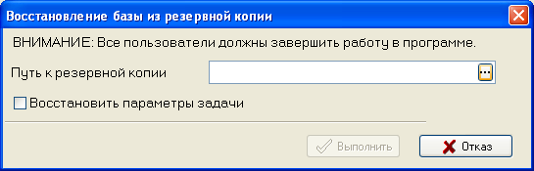

Рис. 4.3.12. Восстановление базы из резервной копии

Если поставить отметку «Восстановить параметры задачи», то при восстановлении базы данных будут также восстановлены параметры задачи, при этом текущие параметры будут утеряны. Восстановление параметров может быть необходимо в случае восстановления базы данных после полной переустановки ПК «Учет захоронений».
После ввода пути к резервной копии и нажатии кнопки «Выполнить» программа запросит подтверждение на выполнение восстановления из резервной копии (см. раздел 4.8.5.1).

ВНИМАНИЕ! После подтверждения выполнения восстановления информации из резервной копии текущая информация в базе данных ПК «Учет захоронений» будет безвозвратно утеряна. Поэтому выполнять восстановление из резервной копии нужно с особой осторожностью. Если вы не уверены в выполняемых вами действиях, то обратитесь к разработчику!

4.4. Подсистема ведения справочников и классификаторов

Для упрощения ввода часто повторяющихся при заполнении документов значений предусмотрены различные справочники значений, классификаторы.
Все справочники в ПК «Учет захоронений» разделяются на пользовательские (пункт главного меню «Справочники») и системные (пункт главного меню «Сервис»).
Системные справочники являются едиными и не должны корректироваться пользователем.
Обновление системных справочников выполняется автоматически вместе с установкой новой версии или обновления программного обеспечения ПК «Учет захоронений».
Пользовательские (локальные) справочники может корректировать, при необходимости, пользователь.

4.4.1. Пользовательские справочники

Справочная информация заносится в справочники в начале работы с ПК и корректируется во время эксплуатации. Большинство справочников поставляется в максимально заполненном виде.
В ПК «Учет захоронений» предусмотрены следующие пользовательские справочники (пункт главного меню «Справочники»):
- Места захоронения – здесь отображены названия и месторасположение кладбищ. Перед началом работы с ПК «Учет захоронений» данный справочник должен быть обязательно заполнен.
- Причины смерти – заполнен в соответствии с МКБ-10.
- Серии свидетельств – введите серию свидетельства, используемую в вашей области.
- Шаблоны ввода по следующим полям:
  - Органы ЗАГС;
  - Транспорт;
  - Организации по услугам;
  - Документ, подтверждающий факт смерти;
  - Организация, давшая разрешение на захоронение;
  - Причины захоронения;
  - Причины смерти.
- Типы улиц – содержит основные типы улиц.
- Улицы – можно заполнять самостоятельно, либо есть возможность однократно загрузить улицы, а в дальнейшем их корректировать в случае необходимости (пункт 4.4.3).
- Организации – заполняются самостоятельно.
- Должности – заполняется самостоятельно

4.4.2. Системные справочники

В ПК «Учет захоронений» предусмотрен системный справочник (пункт главного меню «Сервис)- Типы населенных пунктов.
Внимание! Если в системный справочник необходимо добавить новое значение, то сообщите об этом разработчикам программы.

4.4.3. Работа со справочником

Рассмотрим работу со справочником на примере справочника типов улиц:

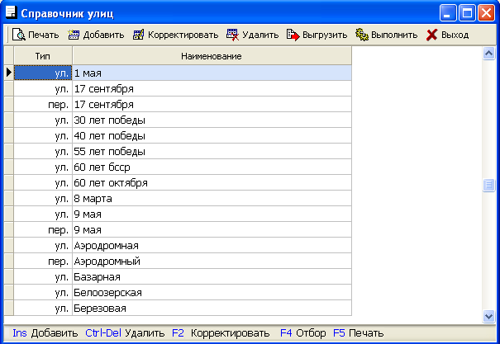
Рис. 4.4.1. Справочник типов улиц

При работе со справочником доступны следующие операции:
- «Печать» (клавиша «F5») – открыть окно предварительного просмотра для печати списка значений справочника;
- «Добавить» (клавиша «Ins») – добавить новую запись в справочник;
- «Корректировать» (клавиша «F2») – корректировать текущую запись в справочнике;
- «Удалить» (клавиша «Ctrl+Del»)– удалить текущую запись;
- «Выгрузить» – выгрузить список значений справочника в файл (rtf, xls, dbf, txt, html);
- «Выполнить» - выполнение обработки. Для справочника улиц предусмотрена обработка «Загрузить справочник улиц». Она выполняется однократно, а в дальнейшем справочник корректируется по мере необходимости;
- «Отбор» (клавиша «F4») – поиск и отбор записей в справочнике по заданному критерию поиска;
- «Отменить» (клавиша «Shift+F4») – отменить установленный ранее отбор.
Ведение справочника мест захоронений имеет некоторые особенности. При добавлении записи в справочник появится окно
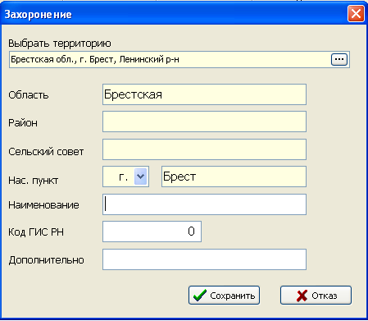
Для заполнения полей, выделенных желтым цветом, необходимо нажать кнопку в конце поля «Выбрать территорию» и определить место нахождения кладбища.
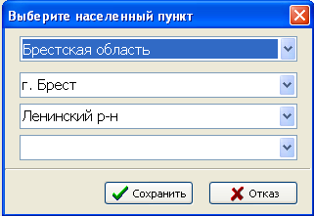
Поле «Код ГИС РН» заполните позже (поле того, как регистр населения сформирует классификатор мест захоронений).
4.4.3.1. Добавление, изменение, удаление значений справочника

Для добавления нового значения в справочник необходимо нажать кнопку «Добавить». Откроется диалоговое окно «Введите новую запись», в котором необходимо заполнить предлагаемые поля и нажать кнопку «Записать»:

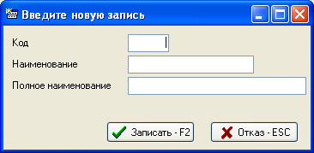

Рис. 4.4.2. Пример ввода новой записи в справочник

Для корректировки значения в справочнике необходимо выделить строку, содержащую корректируемое значение и нажать кнопку «Корректировать». Откроется диалоговое окно «Корректировка текущей записи», в котором доступно изменение полей выбранной записи. Для сохранения скорректированных значений необходимо нажать кнопку «Записать»:

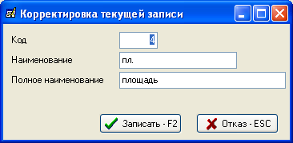

Рис. 4.4.3. Пример корректировки записи справочника

Для удаления значения из справочника необходимо выделить строку, содержащую удаляемое значение и нажать кнопку «Удалить». При этом программа запросит подтверждение удаления записи из справочника. Для подтверждения удаления записи из справочника необходимо нажать кнопку «Да». В случае, если удаляемое значение использовалось где-либо ранее при вводе данных, то программа выдаст сообщение об ошибке:

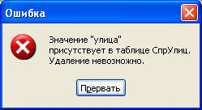

Рис. 4.4.4. Пример ошибки при удалении записи в справочнике

4.4.3.2. Просмотр, печать списка значений справочника

Для печати списка значений справочника необходимо нажать кнопку «Печать». Откроется окно предварительного просмотра:

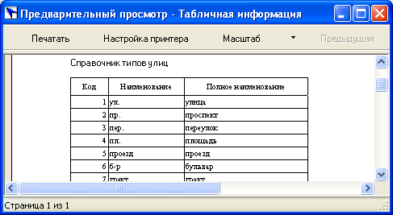

Рис. 4.4.5. Предварительный просмотр перед печатью списка значение справочника

В окне предварительного просмотра доступны следующие операции:
- «Печать» – отправить список на печать (откроется стандартный диалог выбора принтера);
- «Настройка принтера» – настроить параметры печати (шрифт, отступы от края листа, цвет шапки и др.);
- «Масштаб» – изменить масштаб предварительного просмотра;
- «Предыдущая» – перейти на предыдущую страницу;
- «Следующая» – перейти на следующую страницу.

4.4.3.3. Поиск, отбор значений справочника

Для выполнения поиска и отбора значений справочника необходимо установить курсор в одну из граф и нажать клавишу «F4». Откроется диалоговое окно, в котором можно задать условие отбора для выделенной в текущий момент графы справочника:

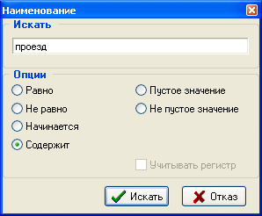

Рис. 4.4.6. Пример задания условия поиска значений в справочнике

В данном примере задано следующее условие для поиска и отбора записей из справочника: «Наименование» содержит строку «проезд». После нажатия кнопки «Искать» программа отобразит только те записи из справочника, которые удовлетворяют заданному выше условию отбора.
Для возврата к полному списку значений справочника необходимо нажать кнопку «Отменить».

4.4.3.4. Выгрузка списка значений справочника

Для выгрузки списка значений справочника в файл одного из форматов rtf, xls, dbf, txt, html, необходимо нажать кнопку «Выгрузить». Откроется диалоговое окно «Экспорт таблицы», в котором можно выбрать необходимый формат файла и список выгружаемых граф.

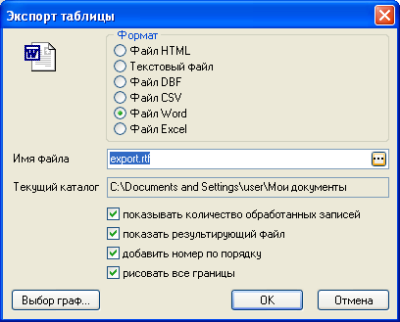
Рис. 4.4.7. Экспорт таблицы
4.4.3.5. Выбор значений из справочника

При вводе документов в программе встречаются следующие способы выбора значений из справочника:
- Рядом с полем, в которое необходимо ввести значение, расположена кнопка . При нажатии кнопки откроется выпадающий список, из которого необходимо выбрать нужное значение. Если начать ввод, то программа будет искать по первым символам подходящее значение и автоматически его выбирать.
- Рядом с полем, в которое необходимо ввести значение, расположены кнопки . В данном случае выбор значения из справочника можно осуществлять также как в п.1. Кроме того, при нажатии второй кнопки откроется диалоговое окно (пример на рис. 4.9.2), в котором можно либо выбрать существующее значение, либо добавить новое (при необходимости).
- Рядом с полем, в которое необходимо ввести значение, расположены кнопки . В данное поле значение можно как выбрать из справочника (первая кнопка), так и ввести с клавиатуры. Если значение выбрано из справочника, а не введено, оно будет выделено жирным шрифтом. Для отказа от введенного значения достаточно просто удалить текст в поле, а для отказа от выбранного из справочника значения нужно нажать кнопку .
- Для выбора значения из справочника «Шаблоны ввода» при выписке актовых записей необходимо установить курсор в соответствующее поле и нажать кнопку .

4.5. Выгрузка записей реестра в файл

Чтобы выгрузить записи реестра в файл формата Word или Excel:
- Нажмите на панели инструментов кнопку («Выгрузить реестр»). Откроется диалоговое окно Экспорт таблицы (рис. 4.11.1). Этот диалог содержит список форматов, доступных для экспорта.
- Выберите нужный формат, щёлкнув на его названии (формат будет отмечен точкой).
- Введите имя файла. По умолчанию предлагается каталог «Мои документы». Чтобы выбрать другой каталог, надо нажать на кнопку .

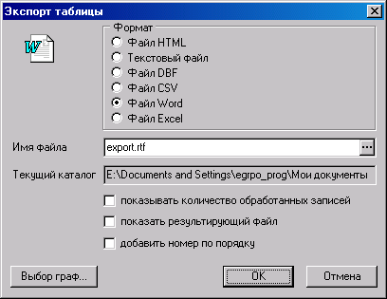

Рис. 4.5.1 Диалог экспорта таблицы

- Чтобы выбрать поля реестра, которые будут выгружаться, нажмите на кнопку Выбор граф.... Откроется диалоговое окно Выбор граф (рис. 4.11.2). Выбранные поля (графы) выделяются цветом и отметками («птичками»). Чтобы изменить выбор, надо щёлкнуть на названии графы. По щелчку правой кнопки мыши доступно контекстное меню (рис. 4.11.3). После того как необходимые поля реестра будут выбраны, нажмите кнопку ОК. Если нужно закрыть окно, не запоминая произведённых изменений, нажмите кнопку Отмена.

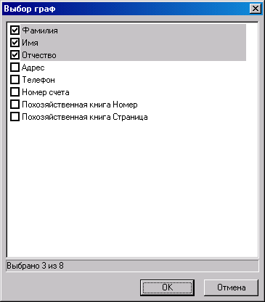

Рис. 4.5.2 Окно выбора граф

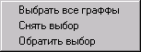

Рис. 4.5.3 Контекстное меню окна Выбор граф

- При необходимости можно установить дополнительные флажки:

- показывать количество обработанных записей – означает, что перед выполнением выгрузки будет подсчитано количество записей в реестре, а во время выполнения выгрузки будет выводиться на экран окно, показывающее ход экспорта (рис. 4.11.4). Если данный флаг не устанавливать, то в процессе выгрузки будет выводиться окно (рис. 4.11.5), показывающее количество выгруженных записей реестра.

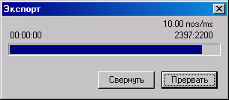

Рис. 4.5.4. Окно хода экспорта

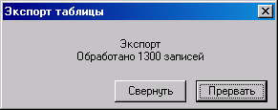

Рис. 4.5.5. Окно хода экспорта

- показывать результирующий файл – означает, что после успешного завершения выгрузки автоматически откроется получившийся файл в соответствующей выбранному формату программе. Например, если был выбран формат Файл Word, то запустится Word и в нём откроется полученный документ.

! Важно. Если во время выполнения выгрузки файл останется открытым в Word или Excel (или в другой программе), то программа выдаст ошибку:

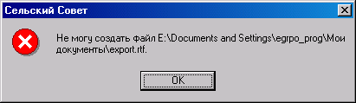

Рис. 4.5.6. Ошибка

Нажмите кнопку ОК и повторно выполните пп.1-6, при этом либо укажите другое имя файла либо закройте файл с данным именем, открытый в Word или Excel (или в другой программе)

- добавить номер по порядку – означает, что к выбранным для выгрузки полям реестра будет добавлена графа «№ п/п», и все записи реестра будет пронумерованы.

- Нажмите кнопку ОК, чтобы начать выгрузку реестра.

Обратите внимание, что если файл с таким именем уже существует, то программа выдаст предупреждение:

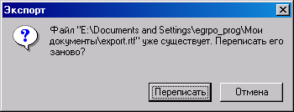

Рис. 4.5.7. Предупреждение

Нажмите кнопку Переписать, чтобы переписать заново файл с таким именем. Чтобы не выполнять выгрузку и закрыть окно, нажмите кнопку Отмена.

4.6. Отбор (поиск) в реестре нужных записей

Чтобы отобрать (найти) в реестре нужные записи, необходимо либо создать условие отбора, либо воспользоваться уже существующим (предварительно сохранённым) условием. Некоторые готовые условия поставляются вместе с программой.
Перед тем как перейти к описанию порядка действий пользователя при отборе (поиске) в реестре нужных записей, рассмотрим диалог, позволяющий создавать различные условия отбора. Нажмите на панели инструментов кнопку («Создать условие для отбора»). Откроется диалоговое окно Создать условие отбора, начальный вид которого приведён на рис. 4.6.1.

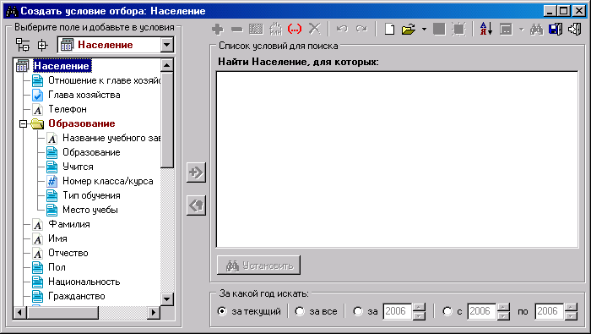

Рис. 4.6.1 Окно создания условия отбора (поиска) записей реестра

Этот диалог позволяет создавать как простейшие, так и достаточно сложные условия отбора (поиска), поэтому в нём содержится много элементов. Окно состоит из панели инструментов и трёх следующих областей:
- «Выберите поле и добавьте в условия» – эта область предназначена для выбора полей, значения которых будут использоваться во время выполнения поиска. В качестве доступных для поиска полей могут выступать как поля самого реестра, в котором производится поиск, так и поля связанных с данным реестром таблиц. Все доступные для составления условия поиска поля, т.е. поля, значения которых могут использоваться в условиях отбора записей реестра, представлены в виде древовидного списка. Узлами этого дерева могут выступать либо папки, предназначенные для группировки связанных по смыслу полей, либо связанные таблицы. Рядом с именами полей или узлов расположены иконки (см. табл.1), соответствующие типу поля или узла.

Таблица 1
Иконка | Соответствующий тип
Узлы
 | корневой узел
 | открытая папка
 | закрытая папка
 | связанная таблица
Поля
 | текстовое поле
 | текстовое поле
 | целое числовое поле
 | дробное числовое поле
 | поле типа дата
 | логическое поле (да/нет)
 | поле, значение которого выбирается из справочника

Для быстрого перехода к нужному узлу дерева предназначен выпадающий список, который содержит все узлы дерева. На рис. 4.6.2 приведён пример данного выпадающего списка для реестра. Если узел дерева свёрнут, то раскрыть его можно двойным щелчком мыши, либо щёлкнув на стоящий рядом плюс . Если узел дерева развёрнут, то свернуть его можно двойным щелчком мыши, либо щёлкнув на стоящий рядом минус . Чтобы раскрыть сразу все узлы дерева нажмите на кнопку («Раскрыть всё»), а чтобы свернуть сразу все узлы дерева нажмите на кнопку («Свернуть всё»).

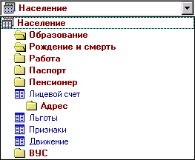

Рис. 4.6.2. Выпадающий список для быстрого доступа к узлам дерева доступных для поиска полей реестра и связанных с ним таблиц

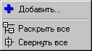

Рис. 4.6.3. Контекстное меню списка доступных для поиска полей

- «Список условий для поиска» – это список условий (или в простейшем случае – одно условие), на основании которых производиться отбор записей реестра. При выполнении поиска каждая запись реестра проверяется на соответствие заданному списку условий и отбирается только в том случае, если значения полей этой записи полностью удовлетворяют всему списку заданных условий. Условия могут быть логически связаны между собой через И или ИЛИ, а также могут быть заключены в скобки. При составлении списка условий надо помнить, что логическое И имеет приоритет над ИЛИ, т.е. в первую очередь вычисляются условия логически связанные через И. Чтобы изменить порядок вычисления условий, используйте скобки. Пример списка условий приведён на рис. 4.6.4.

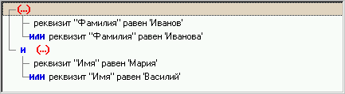

Рис. 4.6.4. Пример списка условий

В данном примере будут найдены все записи в реестре, для которых поле Фамилия равно ‘Иванов’ или ‘Иванова’ и при этом поле Имя равно ‘Мария’ или ’Василий’. Более подробно условия поиска и их добавление в список будут рассмотрены ниже.

- «За какой год искать» – это набор флажков, позволяющий указать за какой год (или несколько лет) выполнять поиск (отбор записей):
- за текущий – означает, что поиск будет осуществляться только в текущем состоянии базы;
- за все – означает, что поиск будет осуществляться за все года, по которым есть данные в базе;
- за <год> – означает, что поиск будет осуществляться за указанный <год>;
- с <первый год> по <последний год> – означает, что поиск будет осуществляться с указанного <первого года> по указанный <последний год>.

Панель инструментов окна Создать условие отбора позволяет выполнять следующие действия:

Кнопка |  | Действие
 | Добавить условие по выбранному полю | Добавить новое условие в список условий
 | Удалить выбранное условие | Удалить текущее условие из списка условий
 | Изменить выбранное условие | Изменить текущее условие
 | И <-> ИЛИ | Изменить текущее условие
 | Добавление скобок | Открыть дополнительное меню для действий со скобками (см. рис. 4.6.5)
 | Очистить список условий | Очистить весь список условий
 | Отменить последнее действие | Отменить последнее действие
 | Вернуть отменённое действие | Вернуть последнее отменённое действие
 | Создать новый список условий | Создать новый список условий
 | Открыть сохранённый список условий | Открыть сохранённый ранее список условий
 | Сохранить список условий в файл | Сохранить текущий список условий в файл
 | Сохранить список условий под другим названием | Сохранить текущий список условий под другим названием
 | Задать порядок просмотра результата отбора | Задать порядок просмотра результата отбора (подробнее обсуждается в следующих разделах)
 | Настройка запрашиваемых во время поиска значений… | Показать окно, содержащее запрашиваемые перед выполнением поиска значения полей
 | Начать поиск по списку условий | Выполнить отбор записей (поиск) по созданному списку условий
 | Закрыть и запомнить изменения | Закрыть окно создания условий отбора, при этом все произведённые действия будут запомнены
 | Закрыть без запоминания изменений | Закрыть окно создания условий отбора, при этом все последние не сохранённые действия будут потеряны

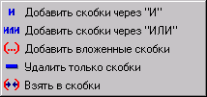

Рис. 4.6.5. Меню действий со скобками

Дополнительные кнопки расположены между списком полей и списком условий:

Кнопка |  | Действие
 | Добавить условие по выбранному полю | Добавить новое условие в список условий
 | Найти поле из выбранного условия в списке полей | Выбрать в списке полей поле, которое участвует в текущем условии

Чтобы добавить новое условие в список условий:
- Выберите необходимое поле в списке полей. Например, поле Фамилия. Выбранное поле выделяется цветом.
- Щёлкните два раза на выбранном поле, либо нажмите кнопку , либо кнопку на панели инструментов (или в контекстном меню рис. 4.6.3).

Откроется диалоговое окно Добавить новое условие (рис. 4.6.6). В этом окне показана последовательность шагов, которые необходимо выполнить, чтобы полностью задать одно условие отбора. Первый шаг («Выберите операцию») всегда является обязательным. Второй шаг является обязательным, если выбранная операция требует значение. Третий и четвёртый шаги являются дополнительными. Кроме того, для полей типа дата предусмотрен специальный шаг - «Уточните вид даты» (подробнее смотрите ниже на примере поиска по возрасту).

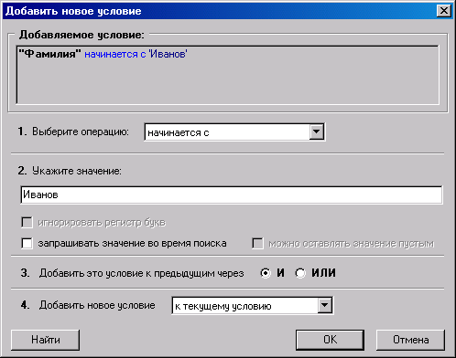

Рис. 4.6.6. Окно добавления нового условия

- Выберите из ниспадающего списка одну из доступных операций (рис. 4.6.7). Для каждого из типов полей список доступных операций может различаться. В данном примере выбрана операция начинается с.

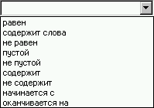

Рис. 4.6.7. Список доступных операций

- Укажите значение для выбранной операции, которому должно удовлетворять поле, для которого составляется условие. В данном примере – для поля Фамилия.
- При необходимости установите следующие флажки:
- игнорировать регистр букв – означает, что регистр букв будет игнорироваться при выполнении условия поиска по данному полю;
- запрашивать значение во время поиска – означает, что данное значение будет запрашиваться для ввода перед каждым выполнением поиска по данному условию;
- можно оставлять значение пустым – этот флажок работает только вместе с предыдущим и означает, что вводить данное значения для поиска не обязательно, т.е. оно может оставаться пустым и тогда программа исключит условие, содержащее это значение из списка условий.
- Укажите через И или ИЛИ надо добавлять новое условие к уже существующему списку условий. По умолчанию предлагается добавить через И.
- Выберите место в списке условий, куда надо добавить новое условие. Предлагается следующие варианты:
- к текущему условию (предлагается по умолчанию);
- перед текущим условием;
- в конец списка условий;
- в начало списка условий.
- Нажмите кнопку ОК, чтобы добавить новое условие в список условий. Нажмите кнопку Отмена, чтобы закрыть окно и не добавлять новое условие. Нажмите кнопку Найти, чтобы немедленно начать выполнение поиска, учитывая созданное условие.

Отдельно рассмотрим возможности поиска по полям типа дата на примере реестра Население и даты рождения. Выполните следующие действия:
- Откройте журнал. Пункт главного меню Реестры→Журнал захоронений.
- Нажмите на панели инструментов кнопку («Создать условие для отбора»). Откроется диалоговое окно Создать условие отбора, начальный вид которого приведён на рис. 4.6.1.
- Выберите в списке доступных для поиска полей поле Дата рождения и щёлкните на нём два раза или нажмите . Откроется окно Добавить новое условие (рис. 4.6.8). Это окно отличается от окна показанного на рис. 4.6.6 тем, что в нём доступен специальный для всех дат шаг «Уточните вид даты».
- Далее нужно выбрать один из видов даты:
- полная дата – поиск будет производиться по полной дате;
- только год – поиск будет производиться только по году;
- только месяц – поиск будет производиться только по месяцу;
- только день – поиск будет производиться только по дню;
- текущий возраст – поиск будет производиться по количеству полных лет между датой, значение которой задаёт выбранное поле (в данном примере – дата рождения), и текущей датой;
- возраст на дату – поиск будет производиться по количеству полных лет между датой, значение которой задаёт выбранное поле (в данном примере – дата рождения), и датой, значение которой указывается при создании условия поиска.
В данном примере выберите возраст на дату.

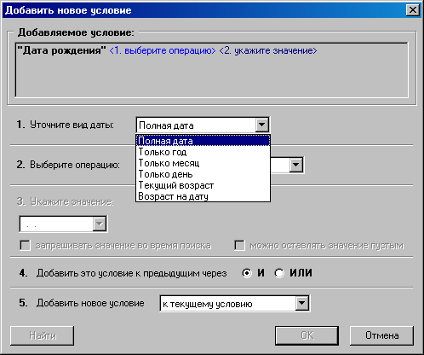

Рис. 4.6.8 Окно добавления нового условия для даты

- Выберите операцию равен.
- Введите значение количество полных лет – 18.
- Введите значение на дату – 01.08.2006.
- Нажмите кнопку Найти. Программа произведёт поиск в реестре населения всех людей, которым исполнилось 18 лет на 1-ое августа 2006 года (включая родившихся 1-го августа).

Чтобы изменить условие:
- Выберите в списке условий условие, которое требуется изменить. При этом оно выделиться цветом.
- Щёлкните на выделенном условии два раза или нажмите кнопку («Изменить выбранное условие»). Откроется окно Изменить условие, в котором доступны все пункты как показано на рис. 4.6.6, кроме четвёртого, который менять нельзя.
- Произведите необходимые изменения.
- Нажмите кнопку ОК, если надо применить произведённые изменения. Нажмите кнопку Отмена, если надо закрыть окно и не применять изменений.

Чтобы взять в скобки несколько условий:
- Удерживая клавишу Shift, щёлкните мышью на всех условиях из списка условий, которые необходимо взять в скобки. При этом все они должны выделиться цветом.
- Нажмите кнопку («Добавление скобок»). Появится дополнительное меню (рис. 4.6.5).
- Нажмите на пункт меню Взять в скобки.

Существует возможность при добавлении условий не указывать конкретное значения для поиска, а отметить флажок запрашивать значение во время поиска, чтобы данное значение запрашивалось для ввода непосредственно перед выполнением поиска. Рассмотрим пример составления списка условий для поиска в реестре по фамилии, имени, отчеству:
- Нажмите на панели инструментов кнопку («Создать новый список условий»). Если появится предупреждение как на рис. 4.6.9, то нажмите кнопку Нет.

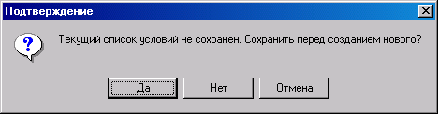

Рис. 4.6.9. Предупреждение

- Выберите в списке доступных для поиска полей поле Фамилия и щёлкните на нём два раза. Откроется окно Добавить новое условие.
- Выберите операцию начинается с.
- Установите флажок запрашивать значение во время поиска.
- Установите флажок можно оставлять значение пустым.
- Нажмите кнопку ОК.
- Повторите действия 2-6 для полей Имя и Отчество.

На рис. 4.6.10 показан список условий, который должен был получиться.

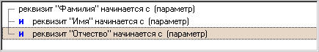

Рис. 4.6.10. Пример списка условий

- Нажмите кнопку Установить. Окно Создать условие отбора закроется и на экране появится окно показанное на рис. 4.6.11.

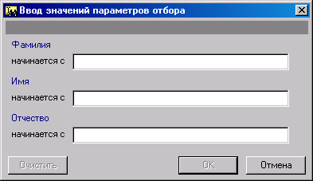

Рис. 4.6.11. Пример окна с запросом значений для поиска

- Заполните поля Фамилия, Имя, Отчество (все поля заполнять не обязательно, должно быть заполнено хотя бы одно).
- Нажмите кнопку ОК. Программа выполнит отбор записей удовлетворяющих введённым значениям полей Фамилия, Имя, Отчество.

Чтобы сохранить созданный в предыдущем примере список условий для последующего повторного использования:
- Нажмите на панели инструментов кнопку («Создать условие для отбора»). Откроется окно Создать условие отбора со списком условий для поиска по фамилии, имени, отчеству.
- Нажмите на панели инструментов кнопку .

Откроется диалоговое окно Сохранить список условий для поиска (рис. 4.6.12).

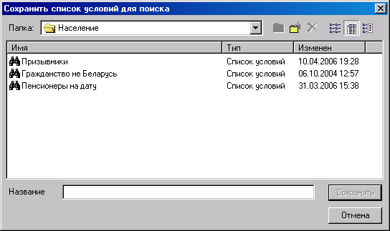

Рис. 4.6.12. Окно сохранения списка условий

Доступные действия:

Кнопка |  | Действие
 | На один уровень вверх | Сменить текущую папку
 | Создать новую папку… | Создать новую папку
 | Удалить | Удалить выбранный список условий или папку
 | Мелкие значки | Переключить режим просмотра
 | Таблица | Переключить режим просмотра
 | Просмотр | Переключить режим просмотра

- Введите название для сохраняемого списка условий (например, «по фамилии, имени, отчеству»).
- Нажмите кнопку Сохранить, чтобы сохранить список условий. Нажмите кнопку Отмена, чтобы не сохранять список условий и закрыть окно сохранения.

Чтобы настроить параметры окна, показываемого при запросе значений для поиска:
- Нажмите на стрелку , находящуюся рядом с кнопкой .

Откроется окно Настройки (рис. 4.6.13). На рис. 4.6.11 приведён пример окна, показываемого при запросе значений для поиска.

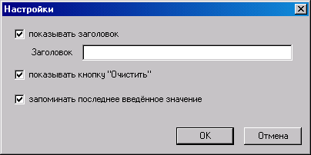

Рис. 4.6.13. Настройки окна для запроса значений для поиска

- При необходимости можно установить или снять следующие флажки:
- показывать заголовок – в примере на рис. 4.6.11 заголовком является пустая серая строка, с помощью данного флажка можно отключить показ этой строки либо в поле Заголовок ввести какое-либо название;
- показывать кнопку "Очистить" – при нажатии на кнопку Очистить очищаются все введённые в значения для поиска, с помощью данного флажка можно отключить показ этой кнопки;
- запоминать последнее введённое значение – означает, что при выполнении поиска будут запоминаться введённые для поиска значения и при повторном выполнении этого же поиска будут доступны последние введённые значения.
- Нажмите кнопку ОК.

Все сохранённые списки условий отбора доступны для выбора прямо из реестра. Чтобы отобрать (найти) в реестре нужные записи, используя сохранённый ранее список условий отбора:
- Нажмите на панели инструментов кнопку («Отбор по условию»). Появится меню, которое должно содержать все сохранённые ранее списки условий отбора (поиска). Пример на рис. 4.6.14;

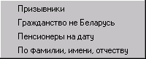

Рис. 4.6.14. Меню сохранённых условий отбора

- Выберите в появившемся меню условие «По фамилии, имени, отчеству». Откроется окно Ввод значений параметров отбора (рис. 4.6.11).
- Введите значения для поиска.
- Нажмите кнопку ОК.

После выполнения поиска в заголовке окна реестра появится надпись – «установлен отбор». Чтобы снять установленный отбор нажмите на панели инструментов кнопку («Отменить отбор Ctrl+E»). Чтобы повторить выполнение поиска нажмите кнопку («Повторить последний отбор»). Выполнение этого действия имеет смысл, когда в условиях отбора устанавливался флажок запрашивать значение во время поиска.

Чтобы отобрать (найти) в реестре нужные записи по новому условию:
- Нажмите на панели инструментов кнопку («Создать условие для отбора»).
- В открывшемся окне Создать условие отбора составьте список условий отбора.
- Чтобы начать поиск нажмите кнопку Установить, или («Начать поиск по списку условий»). Чтобы закрыть окно без сохранения произведённых действий нажмите кнопку («Закрыть без запоминания изменений»). Что бы закрыть окно и сохранить произведённые действия, но не начинать выполнение поиска нажмите кнопку («Закрыть и запомнить изменения») (при этом к завершению создания списка условий можно будет вернуться позже).

4.7. Изменение порядка просмотра записей в реестре

Чтобы задать или изменить порядок записей реестра:
- Нажмите на панели инструментов кнопку («Порядок просмотра реестра»).

Откроется диалоговое окно Порядок просмотра (рис. 4.13.1). Этот диалог содержит два списка:
- доступные поля – все поля, которые можно использовать для задания порядка просмотра записей реестра (например, по фамилии);
- выбранные поля – поля, по которым будут при просмотре реестра сортироваться его записи, т.е. порядок записей реестра будет определяться значениями этих полей. Этот список может быть либо пустым, тогда никакой порядок записей реестра не задан, либо уже содержать список выбранных полей.

Рядом с названием поля графически отображается его тип. А в списке выбранных полей дополнительно отображается стрелка вверх (по возрастанию) или вниз (по убыванию).

В окне диалога доступны следующие действия:

Кнопка |  | Действие
 | Вверх | Изменение порядка выбранных полей
 | Вниз | Изменение порядка выбранных полей
 | Добавить поле в сортировку | Добавить поле в список выбранных полей
 | Убрать поле из сортировки | Удалить поле из списка выбранных полей
 | Сортировать по убыванию | Изменить для выбранного поля порядок сортировки
 | Сортировать по возрастанию | Изменить для выбранного поля порядок сортировки

- Составьте список выбранных полей. Чтобы добавить поле в список выбранных полей выберите его в списке доступных полей (при этом название поля выделится цветом) нажав кнопку или двойным щелчком мыши, или с помощью перетаскивания мышью. Чтобы удалить поле из списка выбранных полей выберите его (при этом название поля выделится цветом) нажав кнопку или двойным щелчком мыши, либо с помощью перетаскивания мышью.

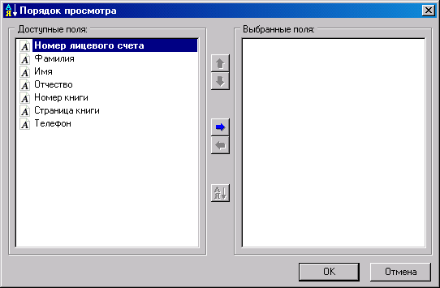

Рис. 4.7.1. Окно Порядок просмотра

- При необходимости порядок выбранных полей можно менять с помощью кнопок и или с помощью перетаскивания мышью.

- Если нужно изменить для выбранного поля порядок сортировки (по убыванию или по возрастанию) используйте кнопку и или щёлкните на стрелке () расположенной рядом с соответствующим полем.

- Нажмите кнопку ОК для установки выбранного порядка. Для отмены всех произведённых действий и закрытия окна диалога нажмите кнопку Отмена.

4.8. Подсчет количества записей в реестре

Чтобы подсчитать количество записей в реестре, нажмите кнопку . Если в реестре был произведен отбор по какому либо признаку, то будут подсчитаны только отобранные записи. Результат подсчета будет выдан в виде:

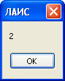
Рис. 4.8.1. Количество записей

Чтобы подсчитать количество записей в реестре, у которых значение выбранного поля одинаково:

- Выберите нужное поле в реестре. Например, поле Имя в реестре – рис. 4.8.2. При этом выбранное поле выделяется цветом.

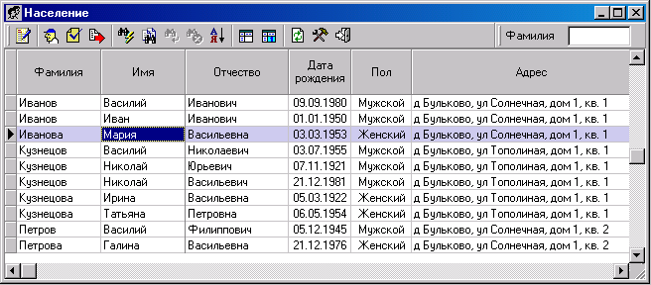

Рис. 4.8.2. Реестр

- Нажмите на панели инструментов кнопку («Группировка по текущему полю»). После подсчёта количества записей откроется окно с результатами (рис. 4.8.3). В этом окне две графы. В первой графе показаны все встречающиеся значения выбранного поля. Например, все имена. Во второй графе (Всего) показано количество записей реестра, имеющих соответствующее значение выбранного поля. Например, количество людей с данным именем.

В окне результатов запроса доступны следующие действия:

Кнопка |  | Действие
 | Изменить… | Изменить параметры запроса (подробно будет рассмотрено ниже)
 | Сохранить как… | Сохранить результат запроса в файл
 | Сортировать по | Установить сортировку для записей запроса
 | Закрыть | Закрыть окно с результатами запроса

- При необходимости можно расширить любую графу таблицы, растянув ее при помощи мыши до нужной ширины.

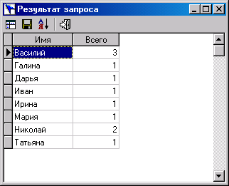

Рис. 4.8.3. Окно с результатами подсчёта записей

- При необходимости можно установить порядок просмотра записей (сортировку). Для этого щелкните мышкой на заголовке графы. При этом на заголовке появится значок (сортировка по возрастанию) и при повторном нажатии – значок (сортировка по убыванию), как показано на рис. 4.8.4. Те же действия можно выполнить, если нажать кнопку («Сортировать по»). Появится меню для выбора сортировки, которое показано на рис. 4.8.5. Это меню состоит из двух частей. В первой части перечислены все графы запроса и флажок напротив имени графы означает, что сортировка осуществляется по этому полю. Во второй части указан способ сортировки по выбранному полю – по убыванию или по возрастанию (выбранный способ отмечен флажком).

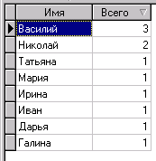 | 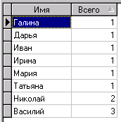

Рис. 4.8.4. Сортировка по возрастанию или по убыванию

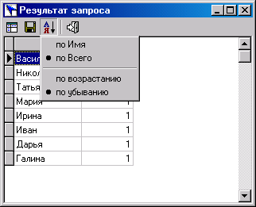

Рис. 4.8.5. Меню для выбора сортировки

- Если нужно сохранить результаты подсчёта в файл, нажмите кнопку («Сохранить как…»). Откроется стандартный диалог (рис. 4.8.6). В этом диалоге выберите папку, в которую будет помещён сохраняемый файл, укажите имя файла и выберите один из доступных для сохранения форматов (рис. 4.8.7.), нажмите кнопку Сохранить.

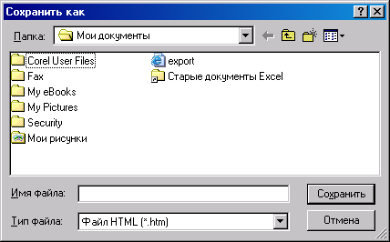

Рис. 4.8.6. Диалог сохранения файла

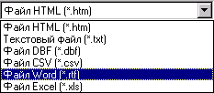

Рис. 4.8.7. Доступные для сохранения форматы файлов

- Нажмите кнопку («Закрыть»), чтобы закрыть окно с результатами подсчётов количества записей реестра.

Рассмотрим использование на примере реестра.

Надо подсчитать, сколько всего мужчин и женщин:
- Станьте на поле Пол

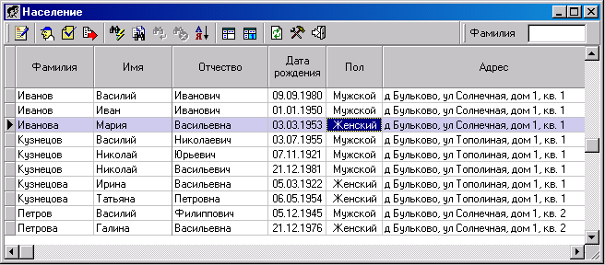

Рис. 4.8.8. Реестр
- Нажмите на панели инструментов кнопку

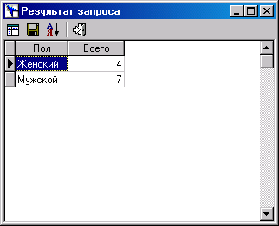

Рис. 4.8.9. Результат запроса по полю Пол

Надо подсчитать, сколько человек родилось в каждом году:
- Станьте на поле Дата рождения

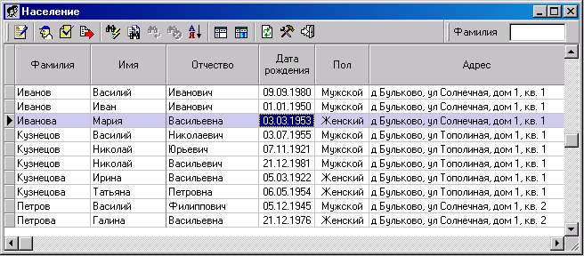

Рис. 4.8.10. Реестр
- Нажмите на панели инструментов кнопку

Откроется диалоговое окно Выбор части даты. В этом окне нужно выбрать какую часть даты использовать при подсчёте количества записей.

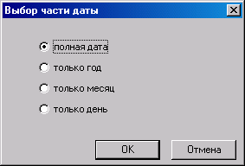

Рис. 4.8.11. Выбор части даты

- Выберите флажок только год

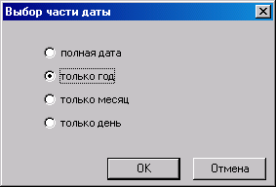

Рис. 4.8.12. Выбор части даты

- Нажмите кнопку ОК

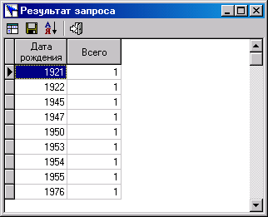

Рис. 4.8.13. Результат запроса по году рождения

Теперь рассмотрим дополнительные возможности по формированию запроса, подсчитывающего количество записей реестра. За основу возьмём предыдущий пример с годом рождения. Повторите действия 1-3 и нажмите кнопку («Изменить…»). Откроется диалоговое окно Составление запроса (рис. 4.8.8). Окно разделено на три области:
- доступные реквизиты – это список всех полей реестра, доступных для составления запроса подсчитывающего количество записей. Рядом с каждым именем поля графически отображается его тип. Список доступных полей может быть разбит на группы. Имена групп выделены цветом и имеют значок папки: закрытой , если группа свёрнута или открытой , если группа раскрыта; рядом со значком может стоять плюс (при нажатии раскрывает группу полей) или минус (при нажатии сворачивает группу полей).

- реквизиты, выбранные для группировки – это список полей, на основании значений которых будут подсчитываться количества записей реестра, или другими словами - группироваться. Например, по году рождения. Эта область состоит из двух колонок: название реквизита и заголовок графы. При необходимости заголовок графы можно менять. Например, вместо «дата рождения» написать «год рождения». В окне результата запроса первые графы – это реквизиты, выбранные для группировки. Например, на рис. 4.8.13 приведён результат запроса, где в качестве реквизита для группировки было выбрано поле Дата рождения. В сложном запросе может быть выбрано более одного реквизита для группировки.

Доступные действия:

Кнопка |  | Действие
 | Удалить поле | Удалить поле из списка выбранных полей
 | Поле вверх | Изменение порядка выбранных полей
 | Поле вниз | Изменение порядка выбранных полей

- графы – это список граф, которые следуют в окне результата запроса за реквизитами, выбранными для группировки. В этих графах отображаются подсчитанные количества записей. Например, на рис. 4.8.13 это графа - Всего. Данная область состоит из двух колонок: заголовок и условие. Заголовок – это заголовок графы, который можно изменять. Условие – это условие, по которому программа определяет какие из записей реестра учитывать при подсчёте количества в данной графе. Если графа содержит условие <всего>, то в данной графе подсчитываются все записи реестра. Что бы изменить условие выберите строку с условием, щёлкните на условие – появится кнопка , щёлкните на эту кнопку.

Доступные действия:

Кнопка |  | Действие
 | Добавить графу “всего” | Добавить в список графу «всего»
 | Удалить графу | Удалить графу из списка граф
 | Графу вверх | Изменение порядка выбранных граф
 | Графу вниз | Изменение порядка выбранных граф

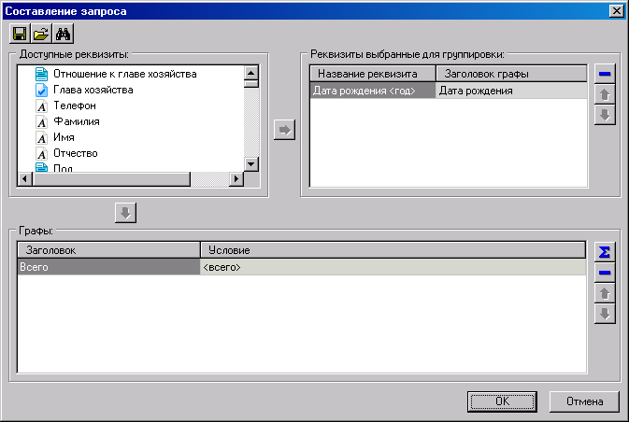

Рис. 4.8.14. Окно Составление запроса

В окне диалога доступны следующие действия:

Кнопка |  | Действие
 | Сохранить… | Сохранить описание запроса
 | Открыть… | Открыть описание ранее сохранённого запроса
 | Условие отбора… | Задать для данного запроса условие отбора записей реестра
 | Добавить поле | Добавить поле в список выбранных полей
 | Добавить графу | Добавить графу в список выбранных полей

Теперь усложним запрос на рис. 4.8.9, добавив две дополнительные графы:
- Найдите среди доступных реквизитов поле Пол и щёлкните на его названии, при этом оно должно выделиться цветом.
- Нажмите на кнопку («Добавить графу»), расположенную сразу под списком доступных реквизитов. Откроется окно Добавить графу (рис. 4.8.10). В этом окне задаются операция и значение условия для выбранного поля. Примеры операций: равен, не равен, пустой, не пустой. Для каждого типа полей список операций свой. Для некоторых операций значение не надо указывать (например, операция - пустой). Подробно операции и значения рассматривались выше.

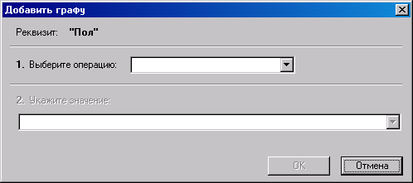

Рис. 4.8.15. Окно Добавить графу

- Выберите операцию равен
- Укажите значение Мужской

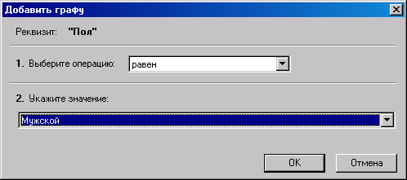

Рис. 4.8.16. Окно Добавить графу с введённым условием

- Нажмите кнопку ОК
- Повторите действия 2-5, но при этом укажите в качестве значения условия Женский

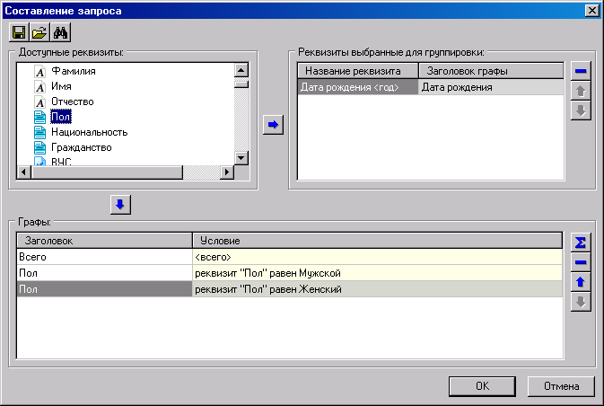

Рис. 4.8.17. Составление запроса с несколькими графами

- Отредактируйте заголовок графы «дата рождения» на «год рождения»
- Отредактируйте заголовок «Пол», расположенный рядом с условием «реквизит "Пол" равен Мужской», на заголовок «В том числе|Мужчины». Обратите внимание на символ «|». Этот символ позволяет составлять многоуровневые заголовки.
- Отредактируйте заголовок «Пол», расположенный рядом с условием «реквизит "Пол" равен Женский», на заголовок «В том числе|Женщины».

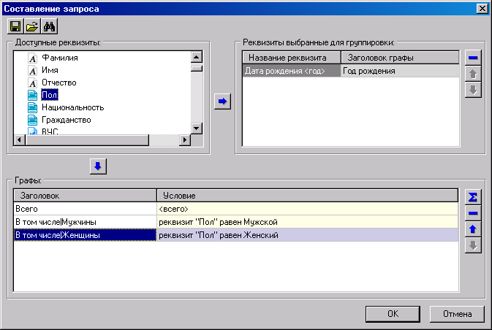

Рис. 4.8.18. Составление запроса с несколькими графами

- Нажмите на кнопку ОК. Результат запроса представлен на рис. 4.8.19

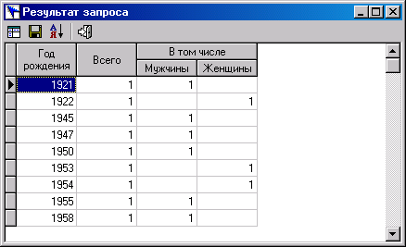

Рис. 4.8.19. Результат запроса с несколькими графами

Кнопка на панели инструментов («Запрос к базе для группировки») открывает то же самое окно, что и кнопка «Изменить…» в окне Результат запроса.

4.9. Загрузка обновлений непосредственно из программы.

Для загрузки обновлений непосредственно из программы в параметрах задачи на закладке «Администрирование» должны быть установлены параметры: «Автоматически проверять обновление при старте программы» (далее - [1]) и «Откуда загружать обновление» (далее - [2]).
Параметр [2] может иметь следующие значения:
- «ЦИТ Белстата (НЦЭУ)», в этом случае загрузка осуществляется с FTP-сервера по IP-адресу 10.30.251.170 (в сети НЦЭУ);
- «ЦИТ Белстата (НЦЭУ доп)», в этом случае загрузка осуществляется с FTP-сервера НЦЭУ по IP-адресу 10.30.254.20 (в сети НЦЭУ);
- «ЦИТ Белстата (Internet)», в этом случае загрузка осуществляется с сайта vc.brest.by (на компьютере должен быть выход в интернет).

Для успешной загрузки обновлений должен быть обеспечен доступ к соответствующим IP-адресам. Обратитесь к обслуживающему Вас
IT–специалисту для проверки доступности адресов. Проверить доступ к адресу, выбранному в параметре [2], можно выбрав пункт меню «Сервис»→«Дополнительно»→«Скачать обновление программы». При успешном подключении будет выдано одно из сообщений: «Обновление не найдено» или «Доступно обновление программы № …». При недоступности адреса будет выдано сообщение об ошибке.
Если значение параметра [1] «Да», то программа при старте пытается подключиться по адресу, установленному в параметре [2]. Если обновление обнаружено, то на экран выдается сообщение о его наличии. Если обновление не обнаружено либо подключиться не удалось, программа никакого сообщения не выдает.
Для загрузки обновления или проверки его наличия необходимо выбрать пункт меню «Сервис»→«Дополнительно»→«Скачать обновление программы».

5. АВАРИЙНЫЕ СИТУАЦИИ

При возникновении сбоя во время работы программы рекомендуется выполнить следующие действия:
- нажать клавишу PrintScreen;
- запустить программу Microsoft Word;
- выбрать пункт меню «Правка» → «Вставить»;
- выбрать пункт меню «Файл» → «Сохранить».
Если указанные выше действия выполнить по каким-либо причинам не удается, то рекомендуется выписать текст сообщения об ошибке, выдаваемого программой.

ВНИМАНИЕ! Пользователи должны по возможности своевременно информировать разработчиков обо всех сбоях возникающих при работе с программой.

Контактная информация приведена в пункте меню «Помощь» → «О программе».

6. ВЗАИМОДЕЙСТВИЕ ПРОГРАММНОГО КОМПЛЕКСА С ГИС РН.

6.1. Первоначальная настройка взаимодействия программы с ГИС РН.
Нажмите кнопку «Пуск», выберите Программы->Учет захоронений->Параметры ГИС РН, откроется окно:
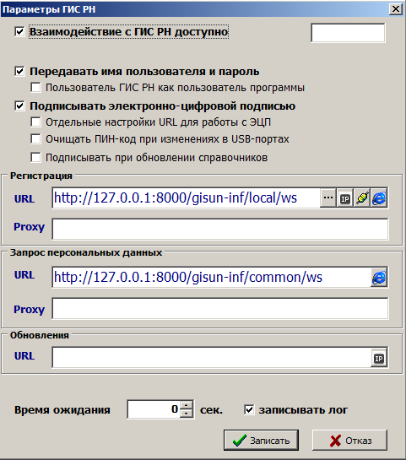
Рис. 6.1.1. Параметры ГИС РН

Предположительно, поля URL должны быть заполнены таким образом, как приведено выше (рис 6.1.1). Тем не менее, данные параметры необходимо уточнить у ваших IT-специалистов.
Для проверки соединения нажмите кнопку .
Если появится сообщение «Соединение установлено», все в порядке.
Сообщение «Адрес не найден» означает, что нет физической связи (может быть обрыв на линии).
Сообщение «Время ожидания истекло» означает, что связь есть, но сервер не отвечает.
Если у Вас возникли затруднения, обращайтесь к региональному представителю ГИС РН.

6.2. Запрос данных при взаимодействии с ГИС РН.

Если при вводе информации Вы хотите воспользоваться данными о человеке из регистра населения, Вам необходимо ввести идентификационный номер человека в поле «идент. номер» и запросить данные в ГИС РН (кнопка ) на поиск установочных данных.
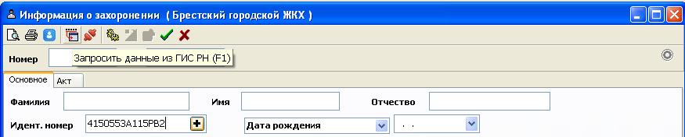

Рис. 6.2.1. Запрос данных в ГИС РН

После отработки запроса в ГИС РН установочными данными на человека заполняются следующие поля – фамилия, имя, отчество, дата рождения, дата смерти. Данные поля не корректируются и подсвечиваются серым цветом.

В первой колонке журнала захоронений отмечены зарегистрированные документы.
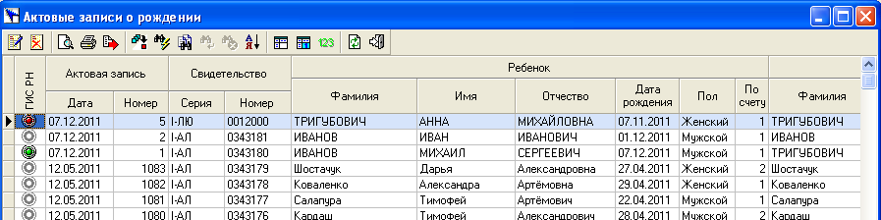

Рис. 6.2.2. Параметры ГИС РН
- значком отмечены документы, успешно прошедшие регистрацию
- значком отмечены документы, получившие данные после запроса в ГИС РН, но не прошедшие регистрацию после оформления
- значком отмечены документы, оформленные без взаимодействия с ГИС РН

6.3. Регистрация данных при взаимодействии с ГИС РН.
Для регистрации данных в ГИС РН воспользуйтесь кнопкой . В открывшемся меню выберите пункт «Зарегистрировать».
При попытке регистрации контролируется заполнение необходимых для передачи полей и в случае ошибки выдается соответствующее сообщение.

